Miércoles
30
de marzo

Segundo de Primaria
Conocimiento del Medio

¿Dónde nos divertimos?

Aprendizaje esperado: describe cambios y permanencias en los juegos, las actividades recreativas y los sitios donde se realizan.

Énfasis: establece relaciones entre actividades recreativas y los lugares donde se realizan.

¿Qué vamos a aprender?

Establecerás relaciones entre actividades recreativas y los lugares donde se realizan.

También aprenderás acerca de la recreación y qué tiene que ver con la diversión y el entretenimiento.

¿Sabes qué es la recreación?

La recreación es el momento en el cual puedes divertirte, imaginar, hacer actividades que te gustan y te hacen sentir bien. ¿Hay alguna actividad recreativa que disfrutes mucho?

En esta sesión reflexionarás sobre las actividades recreativas y los lugares donde se realizan.

Para iniciar, puedes preguntar a las personas que viven contigo, acerca de lo que saben de la actividad recreativa y si practican alguna y en dónde la realizan.

¿Qué hacemos?

Las actividades recreativas son aquellas que disfrutas en tu tiempo libre, que te permiten desarrollar tu imaginación y sentirte a gusto al realizarlas.

Las actividades recreativas son similares al juego, pero no son exactamente juegos.

Reflexiona sobre lo siguiente para entender la diferencia entre luego y actividades recreativas:

Piensa en un balón de fútbol. ¿Para qué sirve?

Ahora imagina un papalote.

¿En qué se parecen el papalote y el balón de fútbol?

Ambos son objetos con los que puedes divertirte.

¿Con los dos puedes jugar?

Como sabes, el fútbol se practica en una cancha o en un lugar amplio, necesitas porterías y un balón para patearlo tratando de anotar goles, además debes seguir las reglas para jugar bien.

Y con el papalote, ¿cómo juegas?

¿Para jugar con el papalote se necesitan reglas como en el fútbol?

Aquí es donde puedes diferenciar el juego de las actividades recreativas, pues mientras que en los juegos te diviertes siguiendo una serie de reglas, en las actividades recreativas la reglas no tienen un papel tan importante, ya que, al tratarse de un acto libre, solo las haces para entretenerte, divertirte, imaginar y sentirte bien.

¿Alguna vez has volado un papalote? ¿Qué has sentido? Platica tu experiencia con tu familia y maestros.

Ahora ya sabes lo que distingue las actividades recreativas del juego. Es importante recordar que ambas son importantes para el desarrollo de destrezas, emociones, actitudes y valores en las personas.

¿Quieres conocer un poco sobre la importancia del juego en las personas?

Observa la siguiente cápsula donde el especialista José Alfredo Contreras Valdez, te habla sobre la importancia del juego.

- El juego como parte de la recreación por un especialista
https://youtu.be/bHaX9ReYWbw

El video tiene la intención de hacerte saber que el juego está relacionado con la recreación y que, a su vez, este forma parte ti, ya que te ayuda a aprender y a desarrollar la atención, la memoria, el lenguaje, la creatividad e incluso a regular tus emociones; también a través del juego, aprendes a convivir con los demás, a conocer las normas y a respetarlas.

Con lo que acabas de leer, escribe en tu cuaderno alguna de las diferencias entre el juego y las actividades recreativas.

Aprovechando el tema de los papalotes ¿dónde consideras que es el mejor lugar para volar un papalote?

Seguramente alguna vez has volado o mínimo has visto como se vuela un papalote, pero hay algunos lugares donde se pueden volar y otros donde no.

Reflexiona sobre dónde volar un papalote.

Como sabes para volar un papalote necesitas tener un espacio, ¿qué condiciones necesitas en ese espacio?

En efecto debe ser un espacio abierto, al aire libre, ya que necesitas un lugar para correr y para que el papalote vuele alto.

Ahora, con la información que vas reflexionando, realiza el dibujo de la página 124 de tú libro de Conocimiento del medio segundo grado.
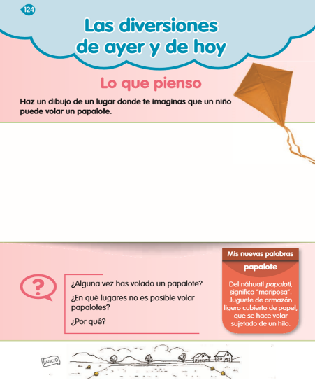
https://libros.conaliteg.gob.mx/20/P2COA.htm?#page/124

En esa página encontrarás el significado de una nueva palabra:

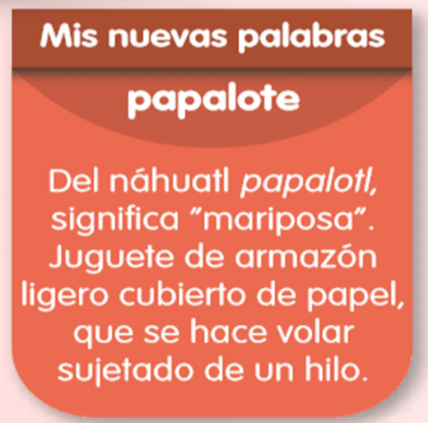

Ya reflexionaste acerca de que se necesita un espacio abierto para poder volar el papalote. Ahora dibuja cómo te imaginas ese lugar.

Mientras realizas el dibujo, te comparto que el origen de los papalotes es en China y llegaron a México gracias a los españoles. En nuestro país les llamamos papalotes, pero en otros lugares les llaman cometas, barrilete, cometón, saeta, papagayo, pandorga, volantín. La palabra papalote en náhuatl significa “Mariposa” y probablemente es así porque son frágiles como las alas de las mariposas.

Ya que hayas terminado tu dibujo, reflexiona sobre aquello que hayas plasmado en tu dibujo.

Revisa si en tu dibujo, no aparecen postes de luz o árboles cercanos que puedan impedir que tu papalote vuele. De haberlos, tienes que pensar que estos pueden causar accidentes.

El espacio para volar papalotes requiere de un espacio especial, sin obstáculos que impidan su vuelo.

Mira en mi teléfono tengo algunos dibujos que me enviaron algunas alumnas y alumnos acerca del tema, les voy a mostrar algunos y me dicen si se puede o no volar un papalote en esos lugares que dibujaron.

Reflexiona sobre las siguientes situaciones y menciona si se pueden llevar a cabo el vuelo de un papalote.

- Un niño intentando volar un papalote dentro de su casa.

En un lugar cerrado es difícil que vuele un papalote, ya que puedes caerte o el papalote chocar con las paredes y tirar objetos al interior de la casa. Así que, definitivamente dentro de la casa no es un buen lugar para hacer volar un papalote.

- Un niño intentando volar un papalote en la playa.

Reflexiona, ¿sí se podrá?

La playa sí es un buen lugar para volar el papalote, pues no hay obstáculos que estorben. Además, generalmente hay viento y ahí sí puedes correr e hacerlo volar, ya que es un espacio al aire libre.

- Un niño intentando volar un papalote entre muchos árboles.

¿Se puede volar ahí?

Creo que los árboles no favorecen en esta ocasión.

¿Consideras que los árboles del parque afecten la actividad que se quiere realizar?
¡Correcto! al correr e intentar volar el papalote se puede enredar en las ramas de algún árbol. Recuerda que el papalote lleva un hilo, así que, en un lugar lleno de árboles será fácil que se enrede en cualquier objeto que haya en su camino.

- Un niño intentando volar un papalote en un llano o lugar abierto.

¿Cómo ves? ¿Se podrá realizar el vuelo del papalote?

Al ser un espacio abierto, favorece el poder correr y hacer volar un papalote, ya que no hay nada que pueda chocar con él.

Si quieres practicar alguna actividad recreativa hay espacios adecuados para su realización. Por ejemplo, nadar, campismo, baile, danza, música, entre otras. Las actividades recreativas requieren de espacios adecuados para poder divertirte y concentrarte en ellas.

Te invito a ver un pequeño video, en donde puedes observar cómo se divierten algunas niñas y niños.

- Niñas y niños en actividades recreativas
https://www.youtube.com/watch?v=BbuD_hpgyoA

Es un video muy divertido, porque las niñas y los niños están divirtiéndose y disfrutando de las actividades.
Recapitula lo que has aprendido en esta sesión.

- Las actividades recreativas son aquellas que realizas por diversión y que te hacen sentir bien.
- El juego forma parte de la recreación.
- Hay lugares diferentes y no en todos puedes jugar y divertirte de la misma manera.
- Analizaste sobre lugares idóneos para volar papalotes. Te percataste que los mejores lugares para esta actividad son los espacios abiertos, libres de obstáculos como los árboles y cables que te impedirían jugar a gusto.

Si te es posible consulta otros libros y comenta el tema de hoy con tu familia. Si tienes la fortuna de hablar una lengua indígena aprovecha también este momento para practicarla y platica con tu familia en tu lengua materna.

¡Buen trabajo!

Gracias por tu esfuerzo.

Para saber más:
Lecturas

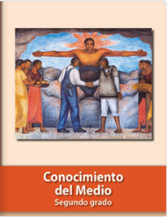
https://libros.conaliteg.gob.mx/P2COA.htm

